Laporan Analisis Refactoring
RPL Integrator
Tugas P14 - Rekayasa Perangkat Lunak 2

Informasi | Keterangan
Project | RPL Integrator - API Gateway / Integrator
Kelompok | Kelompok 7
Mata Kuliah | RPL 2
Dosen Pengampu | M. Yusril Helmi Setyawan, S.Kom., M.Kom.
Kelas | 2C-D4-TI
Semester/Tahun Akademik | Genap 2025/2026
Institusi/Kampus | D4 Teknik Informatika - ULBI
Anggota | Zidan Hairra Ramadhan (714240061); Richard Firmansyah (714240047)

1. Identitas Proyek
Aspek | Isi
Nama aplikasi | RPL Integrator
Jenis aplikasi | API Gateway / Integrator berbasis Node.js, Express.js, EJS, dan MySQL
Versi package | 3.0.0
Dokumen referensi aktual | README.md, package.json, server.js, routes/gateway.js, middleware, config, utils, views, tests, dan laporan lama yang tersedia di Docs.
Batasan laporan | Analisis dan rekomendasi refactoring; tidak mengubah source code aplikasi.

2. Deskripsi Singkat Aplikasi
RPL Integrator adalah aplikasi gateway terpusat untuk menghubungkan beberapa service demo melalui endpoint integrasi. Aplikasi menyediakan routing dinamis berdasarkan data service di database, validasi token/API key, request logging, dashboard monitoring, analytics, revenue/fee gateway, client portal, dan dukungan Docker Desktop.
- Area admin/operator berpusat pada dashboard EJS dengan menu service, route, consumer, log, analytics, revenue, user, audit, dan health history.
- Area client portal menyediakan token demo, API key, contoh integrasi, dan simulator request gateway.
- Area gateway menggunakan route `/integrator/:service` dan `/integrator/:service/:path` untuk meneruskan request ke service upstream yang terdaftar.

3. Tujuan Refactoring
- Meningkatkan maintainability dengan memisahkan route, controller, service, repository, validator, dan presenter.
- Mengurangi konsentrasi tanggung jawab pada file besar seperti `server.js`, `routes/gateway.js`, `config/database.js`, dan `views/dashboard.ejs`.
- Meningkatkan testability karena logika bisnis dapat diuji tanpa harus menjalankan full Express app atau render EJS penuh.
- Menjaga perilaku aplikasi tetap sama melalui refactoring bertahap dan validasi teknis.
- Mendukung prinsip SOLID, Clean Code, High Cohesion, dan Low Coupling dalam konteks pembelajaran RPL.

4. Ruang Lingkup Analisis Kode
Area | File aktual | Fokus analisis
Bootstrap dan route utama | server.js | Express setup, dashboard routes, auth routes, service/API key/user routes, health check, `/api/status`.
Gateway proxy | routes/gateway.js, utils/gatewayUtils.js, utils/urlSafety.js | Dynamic routing, URL safety, forwarding, idempotency, revenue log, shadow usage.
Autentikasi dan otorisasi | middleware/auth.js | Session token, API token, role guard, revocation, audit log.
Rate limit dan quota | middleware/rateLimitPerUser.js | Daily quota API key, DB rate limit, memory fallback.
Database | config/database.js, config/init.sql | Pool, schema creation, lightweight migrations, seed data.
View | views/dashboard.ejs, views/client_portal.ejs | Conditional rendering, inline scripts, dashboard/client portal responsibilities.
Validasi otomatis | tests/*.test.js | Structure, integration, security, dan gateway utility tests.

5. Struktur Folder Aplikasi
RPL_Integrator/
- config/
- database.js
- init.sql
- middleware/
- auth.js
- csrf.js
- logger.js
- rateLimitPerUser.js
- routes/
- gateway.js
- tests/
- app-structure.test.js
- gateway-utils.test.js
- integration.test.js
- security-config.test.js
- utils/
- gatewayUtils.js
- urlSafety.js
- views/
- dashboard.ejs
- client_portal.ejs
- login.ejs
- other EJS views
- public/
- server.js
- docker-compose.yml
- package.json

6. Ringkasan Arsitektur MVC / Arsitektur Aplikasi
Aplikasi saat ini menggunakan Express.js dengan pola server-rendered EJS. Struktur sudah memiliki route khusus untuk gateway (`routes/gateway.js`), middleware, config database, utils, dan view. Namun sebagian besar route dashboard, health check, user/API key management, dan query agregasi masih berada di `server.js`, sehingga pola MVC belum terpisah secara tegas.
Lapisan | Kondisi saat ini | Catatan refactoring
Model/Data | Akses database banyak dilakukan langsung melalui `pool.query()` di server, gateway, auth, rate limit, dan database config. | Direkomendasikan repository layer per domain.
View | EJS digunakan untuk dashboard dan client portal; `dashboard.ejs` memuat banyak section dan script inline. | Direkomendasikan partial/presenter untuk memperkecil view.
Controller | Banyak handler controller masih inline di `server.js` dan `routes/gateway.js`. | Direkomendasikan controller per modul.
Service | Sebagian logika bisnis masih bercampur dengan route handler. | Direkomendasikan service layer untuk gateway, auth, dashboard, rate limit, dan health.

7. Daftar Temuan Masalah Kode
ID | Lokasi | Temuan | Prinsip terkait
F1 | server.js: route dashboard/API/status/health | God module: bootstrap, controller, query, health scheduler, user/service/API key management terkonsentrasi pada satu file besar. | SRP, High Cohesion, Low Coupling
F2 | routes/gateway.js | Gateway router menanggung proxy forwarding, idempotency, logging, revenue, shadow usage, dan response formatting sekaligus. | SRP, OCP, Clean Code
F3 | middleware/auth.js | Middleware auth mencampur JWT, cookie session, API token, revocation, role guard, dan audit log. | SRP, DIP, Low Coupling
F4 | config/database.js | Konfigurasi database sekaligus membuat schema, migrasi ringan, dan seed data. | SRP, OCP, Clean Code
F5 | views/dashboard.ejs | Satu view besar memuat banyak section dashboard, conditional role, tabel, chart, dan script inline. | Clean Code, High Cohesion
F6 | views/client_portal.ejs | Client portal menggabungkan UI token, simulator request, token expiry warning, dan fetch helper inline. | SRP, Clean Code

8. Analisis Before-After Refactoring

F1 - Konsentrasi tanggung jawab pada server.js
Aspek | Uraian
Lokasi/file/method | server.js (sekitar 2960 baris); route dashboard mulai sekitar `app.get("/dashboard")`, `/dashboard/services`, `/dashboard/analytics`, `/api/status`.
Masalah yang ditemukan | `server.js` berperan sebagai bootstrap Express, controller dashboard, controller API internal, pengelola health check, dan tempat query database.
Prinsip terkait | SRP, High Cohesion, Low Coupling.
Dampak negatif | Perubahan kecil pada dashboard atau health check berisiko menyentuh file utama aplikasi; unit test menjadi sulit karena route dan query bercampur.
Strategi refactoring yang disarankan | Pisahkan `DashboardRouter`, `DashboardController`, `DashboardService`, `HealthService`, dan repository domain.
Dampak perbaikan | Bootstrap aplikasi lebih ringan, controller dapat diuji terpisah, dan query dashboard terkonsentrasi di service/repository.

Kode sebelum refactoring:
app.get("/dashboard", ...dashboardAuth, async (req, res) => {
// query ringkasan, service, logs, alerts, revenue
return res.render("dashboard", data);
});

Rancangan kode sesudah refactoring:
// routes/dashboardRoutes.js
router.get("/dashboard", dashboardController.overview);
// controllers/DashboardController.js
async function overview(req, res) {
const vm = await dashboardService.getOverview(req.user);
return res.render("dashboard", vm);
}

F2 - Gateway router memuat banyak flow bisnis
Aspek | Uraian
Lokasi/file/method | routes/gateway.js; `router.all("/:service/{*path}")`, `router.all("/:service")`, fungsi idempotency, log, revenue, dan shadow usage.
Masalah yang ditemukan | Handler gateway mengatur banyak urutan bisnis sekaligus: resolve service, bangun URL, kirim request, hitung fee, log, dan format response.
Prinsip terkait | SRP, OCP, Clean Code.
Dampak negatif | Menambah behavior baru seperti retry, circuit breaker, atau format log baru akan memperbesar router dan meningkatkan risiko regresi.
Strategi refactoring yang disarankan | Buat `GatewayController`, `GatewayService`, `IdempotencyService`, `RevenueService`, dan `GatewayLogRepository`.
Dampak perbaikan | Router hanya memetakan endpoint, sedangkan logika gateway dapat diuji dan dikembangkan per service kecil.

Kode sebelum refactoring:
router.all("/:service/{*path}", async (req, res) => {
// validasi service, idempotency, proxy axios, log request, revenue log
});
Rancangan kode sesudah refactoring:
async function handleProxy(req, res) {
const result = await gatewayService.forward(req);
return res.status(result.status).json(result.body);
}
class GatewayService {
async forward(req) { /* resolve, validate, proxy, log */ }
}

F3 - Auth middleware mencampur token, session, role, dan audit
Aspek | Uraian
Lokasi/file/method | middleware/auth.js; `issueSessionToken`, `issueApiToken`, `requireAuth`, `requireRole`, `validateApiToken`, `revokeApiToken`, `logAudit`.
Masalah yang ditemukan | Satu modul menangani signing JWT, cookie session, API key database, revocation, role guard, dan audit log.
Prinsip terkait | SRP, DIP, Low Coupling.
Dampak negatif | Perubahan format token atau audit log dapat memengaruhi middleware request; ketergantungan langsung ke database tersebar di auth.
Strategi refactoring yang disarankan | Pisahkan `TokenService`, `SessionService`, `ApiKeyService`, `AuthorizationMiddleware`, dan `AuditService`.
Dampak perbaikan | Auth lebih modular; kebijakan token, role, dan audit dapat diubah tanpa mengubah semua middleware.

Kode sebelum refactoring:
async function validateApiToken(req, res, next) {
// baca bearer, cek JWT/API key, cek revocation, isi req.user
}

Rancangan kode sesudah refactoring:
const authMiddleware = {
requireAuth: (req,res,next) => sessionService.verify(req, res, next),
requireRole: roles => authorizationService.guard(roles),
};
await auditService.record(user, action, resource);

F4 - Database config menjalankan schema, migration, dan seed
Aspek | Uraian
Lokasi/file/method | config/database.js; `initDatabase`, `addColumnIfMissing`, `addForeignKeyIfMissing`, `seedApiServices`, `seedUsers`, `seedEmployees`.
Masalah yang ditemukan | File konfigurasi koneksi juga menjadi tempat DDL, migrasi ringan, dan seed data demo.
Prinsip terkait | SRP, OCP, Clean Code.
Dampak negatif | Sulit membedakan konfigurasi runtime dengan lifecycle database; penambahan tabel baru memperbesar file config.
Strategi refactoring yang disarankan | Pisahkan `DatabaseConnection`, `SchemaMigrator`, dan `SeedService`; schema SQL dapat tetap berada di `config/init.sql` atau folder migration.
Dampak perbaikan | Konfigurasi lebih bersih, migration/seed lebih mudah diuji dan dijalankan terkontrol.

Kode sebelum refactoring:
async function initDatabase() {
await pool.query("CREATE TABLE IF NOT EXISTS users (...)");
await addColumnIfMissing(...);
await seedApiServices();
}
Rancangan kode sesudah refactoring:
await databaseConnection.connect();
await schemaMigrator.run();
if (seedEnabled) await seedService.seedDemoData();

F5 - Dashboard EJS terlalu besar dan multi-responsibility
Aspek | Uraian
Lokasi/file/method | views/dashboard.ejs (sekitar 1682 baris); menu section, kondisi role, tabel, analytics, revenue, dan Chart.js inline.
Masalah yang ditemukan | View berisi banyak kondisi section dan script presentasi sekaligus, sehingga markup sulit dinavigasi.
Prinsip terkait | Clean Code, High Cohesion.
Dampak negatif | Perubahan tampilan satu section berisiko mengganggu section lain; review UI menjadi lambat.
Strategi refactoring yang disarankan | Pecah menjadi partial seperti `partials/sidebar.ejs`, `dashboard/overview.ejs`, `dashboard/analytics.ejs`, `dashboard/revenue.ejs`; siapkan `DashboardPresenter` untuk view model.
Dampak perbaikan | Setiap section memiliki cohesion tinggi, lebih mudah dikelola, dan script dapat diuji/lint terpisah.

Kode sebelum refactoring:
<% if (section === "analytics") { %>
<canvas id="trafficChart"></canvas>
<script>new Chart(...)</script>
<% } %>
Rancangan kode sesudah refactoring:
<%- include("partials/sidebar", menuModel) %>
<%- include(`dashboard/${section}`, viewModel) %>
<script src="/js/dashboard-charts.js"></script>

F6 - Client portal menggabungkan simulasi API dan logika token di view
Aspek | Uraian
Lokasi/file/method | views/client_portal.ejs (sekitar 506 baris); `generateToken`, `csrfFetch`, token expiry warning, simulator request.
Masalah yang ditemukan | View client portal menjadi tempat markup, DOM manipulation, token warning, dan simulator API.
Prinsip terkait | SRP, Clean Code.
Dampak negatif | Sulit reuse helper request dan token parser; perubahan UI dan perubahan flow API bercampur.
Strategi refactoring yang disarankan | Pindahkan JavaScript ke asset statis seperti `public/js/client-portal.js` dan buat service/helper kecil di sisi client.
Dampak perbaikan | Template EJS menjadi fokus pada struktur UI; perilaku client dapat dipelihara dan diuji manual lebih mudah.

Kode sebelum refactoring:
async function generateToken() {
const res = await csrfFetch("/generate-test-token", {...});
document.getElementById("tokenOutput").value = data.token;
}
Rancangan kode sesudah refactoring:
// public/js/client-portal.js
clientPortal.init({ csrfToken });
clientPortal.generateToken();
clientPortal.runSimulator(selectedEndpoint);

9. Class Diagram Sebelum Refactoring
Diagram berikut menggambarkan kondisi saat ini: beberapa modul menjadi pusat banyak tanggung jawab dan memiliki coupling langsung ke database, view, middleware, serta upstream service.
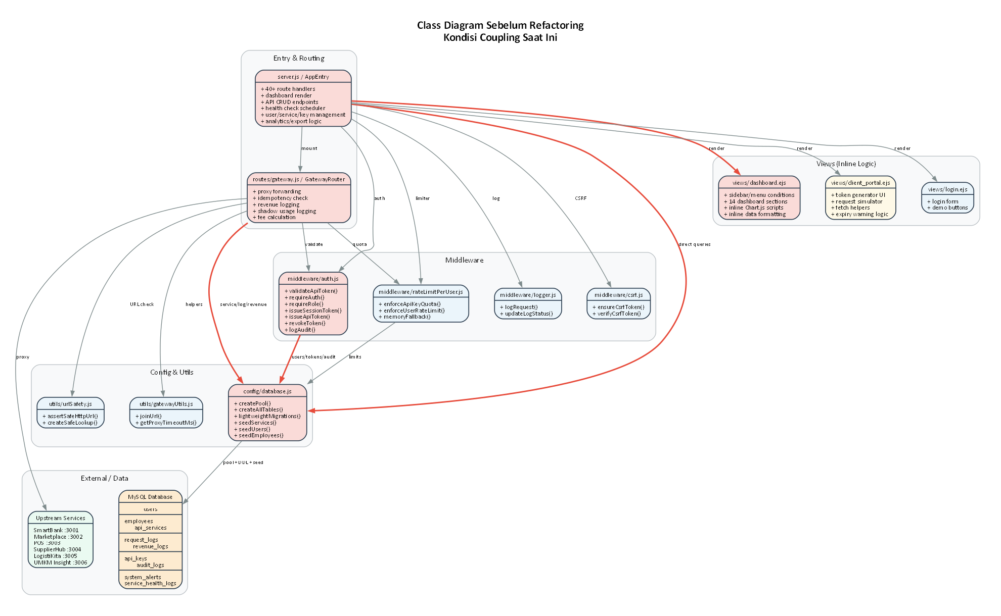
Gambar Class Diagram Kondisi Saat Ini (Sebelum Refactoring)
Gambar menampilkan sebuah Class Diagram Sebelum Refactoring dengan judul "Kondisi Coupling Saat Ini". Diagram ini menggambarkan hubungan antar modul dalam sebuah aplikasi berbasis web yang masih memiliki tingkat coupling (ketergantungan antar komponen) yang tinggi.

10. Class Diagram Sesudah Refactoring
Diagram berikut adalah rancangan rekomendasi, bukan perubahan source code aktual. Struktur memisahkan Router, Controller, Service, Repository, Validator, Presenter, Middleware, Database, dan upstream service.
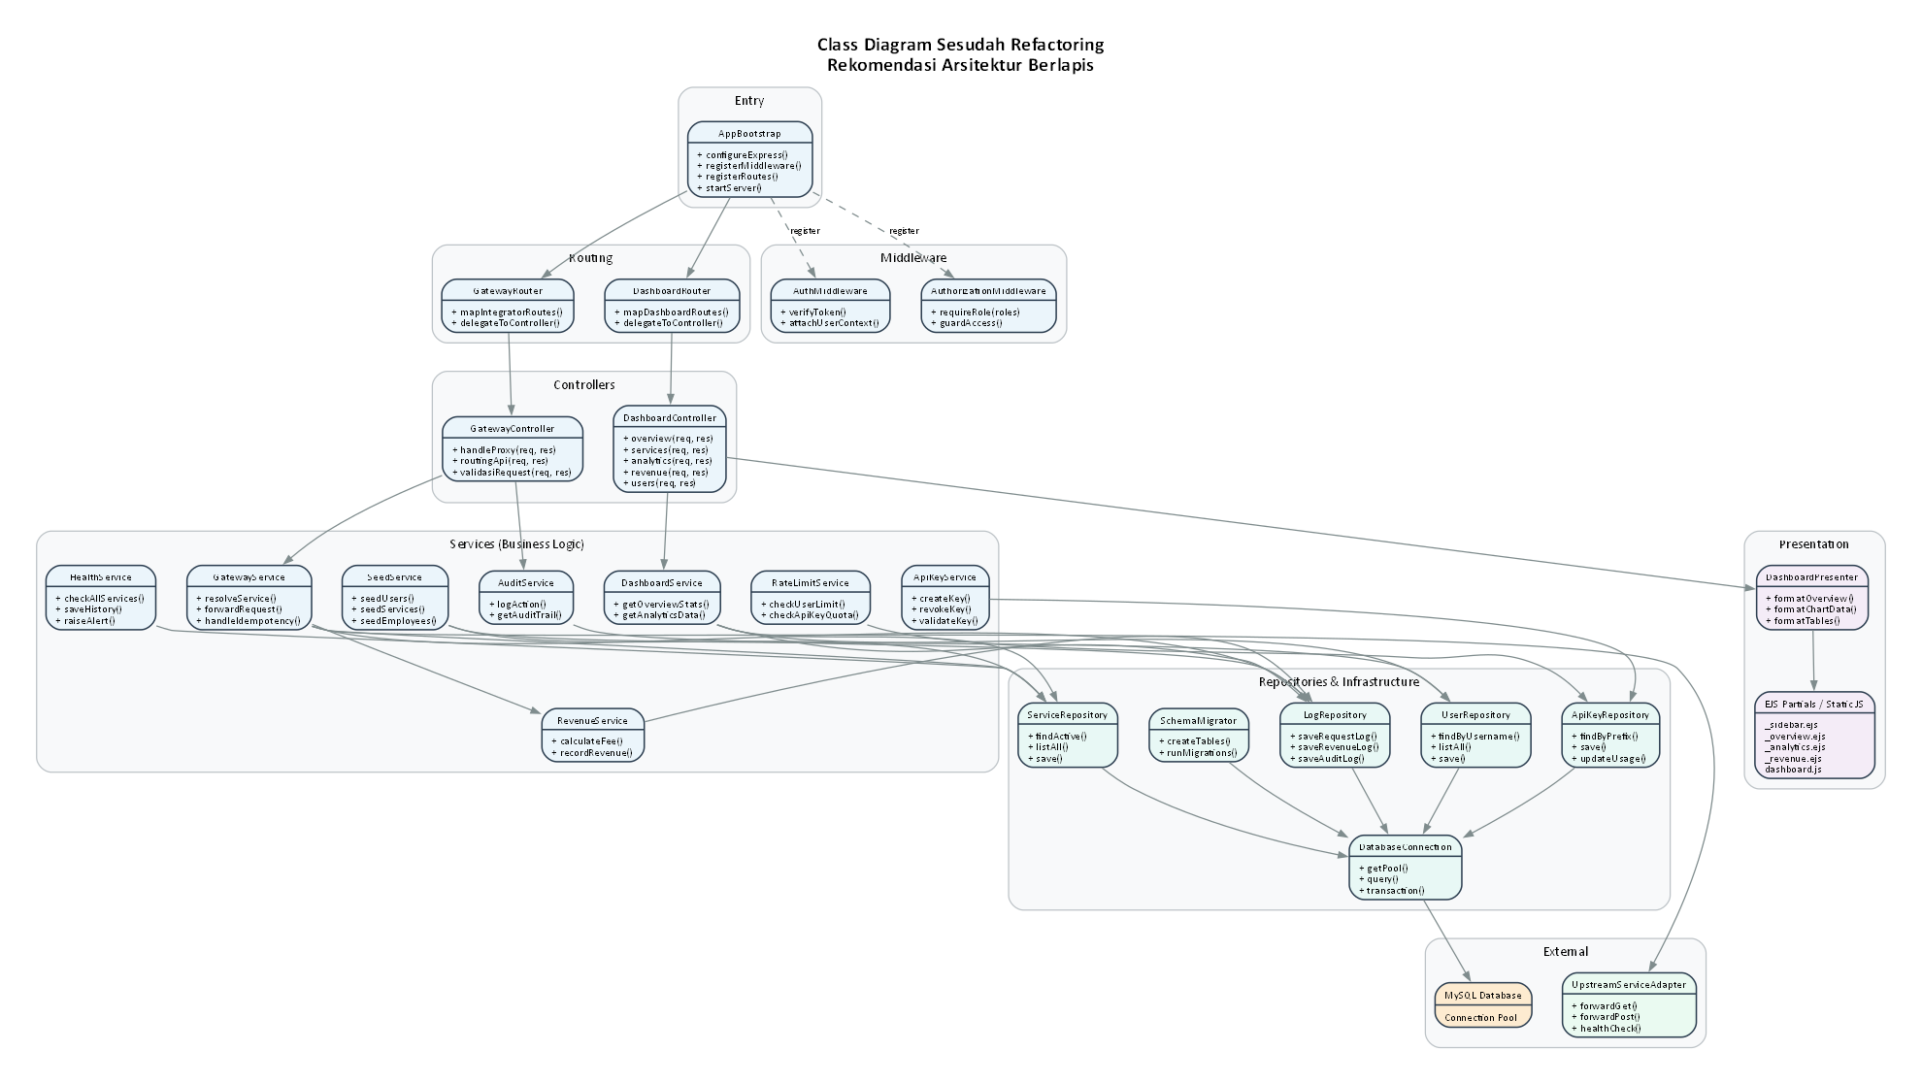
Gambar Class Diagram Rekomendasi Sesudah Refactoring (Rancangan, Bukan Implementasi Produksi)
Gambar menunjukkan Class Diagram Sesudah Refactoring dengan judul "Rekomendasi Arsitektur Berlapis". Diagram ini menggambarkan perubahan arsitektur sistem dari kondisi sebelumnya yang memiliki tight coupling menjadi arsitektur berlapis (layered architecture) dengan pembagian tanggung jawab yang lebih jelas. Setiap lapisan memiliki fungsi spesifik sehingga ketergantungan antar komponen menjadi lebih rendah (low coupling) dan kohesi dalam setiap modul meningkat.

11. Analisis SOLID
Prinsip | Analisis pada repository | Rekomendasi
SRP | `server.js`, `routes/gateway.js`, `middleware/auth.js`, dan `config/database.js` masih memiliki tanggung jawab ganda. | Pisahkan controller, service, repository, migrator, seed service, dan presenter.
OCP | Penambahan behavior gateway baru cenderung mengubah router utama. | Gunakan strategy/service untuk idempotency, fee, logging, dan forwarding.
LSP | Tidak ditemukan hierarchy class kompleks; risiko LSP rendah. | Jika menambah adapter service, pastikan kontrak interface konsisten.
ISP | Belum ada interface formal; modul memakai dependency langsung. | Pisahkan interface repository/service kecil sesuai kebutuhan consumer.
DIP | Route/middleware banyak bergantung langsung pada `pool.query()` dan implementasi JWT. | Dependency injection untuk service/repository agar test lebih mudah.

12. Analisis Clean Code
- Nama file dan fungsi sebagian besar jelas, misalnya `validateApiToken`, `rateLimitPerUser`, `assertSafeHttpUrl`, dan `appendQueryString`.
- Masalah utama berada pada ukuran file dan panjang alur handler, bukan pada ketidakjelasan nama.
- Inline JavaScript di EJS memperberat view dan dapat dipindah ke file statis agar separation of concerns lebih baik.
- Query SQL langsung di controller/middleware sebaiknya dipindahkan ke repository agar code lebih mudah dibaca dan diuji.
- Refactoring harus bertahap agar tidak mengubah behavior gateway, auth, dan dashboard yang sudah berjalan.

13. High Cohesion dan Low Coupling
Aspek | Kondisi saat ini | Target refactoring
High Cohesion | Beberapa file besar menggabungkan banyak alasan perubahan. | Setiap modul fokus pada satu domain: gateway, dashboard, auth, repository, presenter.
Low Coupling | Route dan middleware memiliki coupling langsung ke database pool dan format response. | Controller bergantung pada service abstraction; service bergantung pada repository abstraction.
Dampak | Perubahan cenderung menyentuh file besar dan rawan regresi. | Perubahan dapat dilakukan pada modul kecil dengan validasi lebih cepat.

14. Bukti Aplikasi Tetap Berjalan
Validasi berikut dilakukan setelah pembuatan aset diagram dan sebelum finalisasi laporan. Karena refactoring pada laporan ini bersifat rekomendasi desain, source code aplikasi tidak diubah.
Validasi | Perintah | Hasil
Syntax check | npm run check | Pass; file-file utama yang tercantum dalam script check (server.js, routes/gateway.js, middleware/auth.js, middleware/rateLimitPerUser.js, middleware/csrf.js, utils/urlSafety.js, dan dua file test) lolos `node --check`.
Docker build/start | docker compose up --build -d | Pass; image built dan container app/mysql berjalan.
API status | curl.exe http://localhost:3000/api/status | Pass; response JSON berisi `status: online`, version `3.0.0`, registered_services 6, active_services 6.

{"status":"online","application":"API Gateway / Integrator","kelompok":7,"version":"3.0.0","registered_services":6,"active_services":6,"fee_gateway":"0.5%"}

15. Kesimpulan
RPL Integrator sudah memiliki fitur gateway yang cukup lengkap dan validasi teknis dasar berhasil berjalan. Temuan utama dalam analisis ini bukan kerusakan fungsi, melainkan struktur kode yang mulai terkonsentrasi pada beberapa file besar. Refactoring yang disarankan adalah pemisahan bertahap menuju Router, Controller, Service, Repository, Validator, Presenter, dan partial view.
Dengan strategi tersebut, aplikasi dapat mempertahankan behavior yang sama sambil meningkatkan maintainability, testability, high cohesion, dan low coupling. Laporan ini tidak mengklaim source code sudah direfactor; laporan ini adalah rekomendasi desain akademik berdasarkan kode aktual repository.

16. Lampiran

Lampiran A Link Repository
https://github.com/copetpasarsenin/RPL_Integrator

Lampiran B File Diagram
File | Keterangan
docs/assets/class_diagram_sebelum_refactoring.dot | DOT source diagram kondisi saat ini.
docs/assets/class_diagram_sesudah_refactoring.dot | DOT source diagram rekomendasi setelah refactoring.
docs/assets/class_diagram_sebelum_refactoring.png | PNG diagram kondisi saat ini.
docs/assets/class_diagram_sesudah_refactoring.png | PNG diagram rekomendasi setelah refactoring.

Lampiran C File yang Menjadi Dasar Analisis
File | Bukti yang digunakan
README.md | Konteks akademik, deskripsi aplikasi, struktur project, endpoint, validasi.
package.json | Versi, script `check` dan `test`, dependency utama.
server.js | Route dashboard, auth, client portal, health check, API status, CRUD internal.
routes/gateway.js | Dynamic proxy, idempotency, request log, revenue log, shadow usage.
middleware/auth.js | Session/API token, role guard, revocation, audit.
middleware/rateLimitPerUser.js | Quota API key, DB rate limit, memory fallback.
config/database.js | Pool, schema creation, migration helper, seed data.
views/dashboard.ejs | Dashboard multi-section dan Chart.js inline.
views/client_portal.ejs | Token generator dan simulator integrasi.
tests/*.test.js | Bukti validasi struktur, integrasi, security config, gateway utils.

